# 

**计算机科学与技术学院**

**2016-2017学年第2学期**

**《汇编语言程序设计》**

**实验5：循环程序设计**

**专业： 信息安全**

**学号： 150341221**

**姓名： 路伟饶**

**教师： 王家亮**

**完成日期：2017年4月25日**

1. 实验要求
2. 复习循环指令 LOOP;
3. 熟悉循环程序设计方法，写出以上程序的源程序清单。
4. 仔细观察在 DEBUG 下的调试过程。
5. 实验目的
6. 掌握循环指令 LOOP、LOOPZ、LOOPNZ 的使用方法;
7. 掌握实现单重、多重循环程序设计、编写、调试和运行的方法。
8. 掌握串指令的应用。
9. 程序说明
10. 编写程序，实现将内存偏移地址为 1000H 开始的连续 100 个字节送往偏移地址为 2000H 开始的连续 100 个内存单元中。

DATA SEGMENT

DATA ENDS

STACK SEGMENT STACK

STACK ENDS

CODE SEGMENT

ASSUME DS:DATA,SS:STACK,CS:CODE

START:

MOV AX,DATA

MOV DS,AX

MOV BX,1000H

MOV BP,2000H

MOV SI,0

MOV CX,50

s: MOV AX,ds:[BX+SI]

MOV ds:[BP+SI],AX

INC SI

LOOP s

MOV AH,4CH

INT 21H

CODE ENDS

END START

1. 在数据段变量名为 A 的数据区内有 10 个字符，编程实现将这 10 个字符以相反次序传送到附加段变量名为 B 的内存区中。

DATA SEGMENT

A DB '1234567890'

N EQU $-A

B DB N DUP(?)

DATA ENDS

STACK SEGMENT STACK

STACK ENDS

CODE SEGMENT

ASSUME DS:DATA,SS:STACK,CS:CODE

START:

MOV AX,DATA

MOV DS,AX

LEA SI,A

LEA DI,B

ADD DI,DI

MOV CX,10

M: MOV AL,[SI]

MOV [DI],AL

INC SI

DEC DI

LOOP M

MOV AH,4CH

INT 21H

CODE ENDS

END START

1. 数据段开始区域中，连续存放着 10 个无符号数，编程序找出这 10 个数中最大的一个数，并 将其存到该数据区的后面。（本题我直接实现了排序，排序算法是插入排序）

DATA SEGMENT

ARRAY DB 10,39,18,21,79,65,33,43,22,62

COUNT DW $-ARRAY

DATA ENDS

STACK SEGMENT STACK

STACK ENDS

CODE SEGMENT

ASSUME DS:DATA,SS:STACK,CS:CODE

START:

MOV AX,DATA

MOV DS,AX

MOV AX,COUNT

SUB AX,1

MOV CX,AX ;n=COUNT-1

MOV SI,1 ;SI=1

i: MOV AL,[ARRAY+SI] ;while 1:temp=array[SI]

MOV DX,CX

MOV CX,SI ;k=SI

k: MOV DI,CX ;for 2:DI=k

MOV AH,[ARRAY+DI-1] ;

SUB AH,AL ;array[k-1]>temp

JS bre ;if

MOV BL,[ARRAY+DI-1] ;array[k]=array[k-1]

MOV [ARRAY+DI],BL ;end if

JMP _in

bre: JMP _ou ;else break end else

_in: LOOP k ;end for 2

_ou: MOV BL,AL

MOV [ARRAY+DI],BL ;array[k]=temp

MOV CX,DX

INC SI

LOOP i ;end for 1

MOV AH,4CH

INT 21H

CODE ENDS

END START

1. 上机调试说明

本次上机使用的是Windows 7 32位操作系统，在调试过程中前两个题目没有遇到问题，第三题遇到了少写INC和跳转的时候考虑不周的问题，现都已经解决。

1. 写出源程序清单及执行结果
2. 编写程序，实现将内存偏移地址为 1000H 开始的连续 100 个字节送往偏移地址为 2000H 开始的连续 100 个内存单元中。

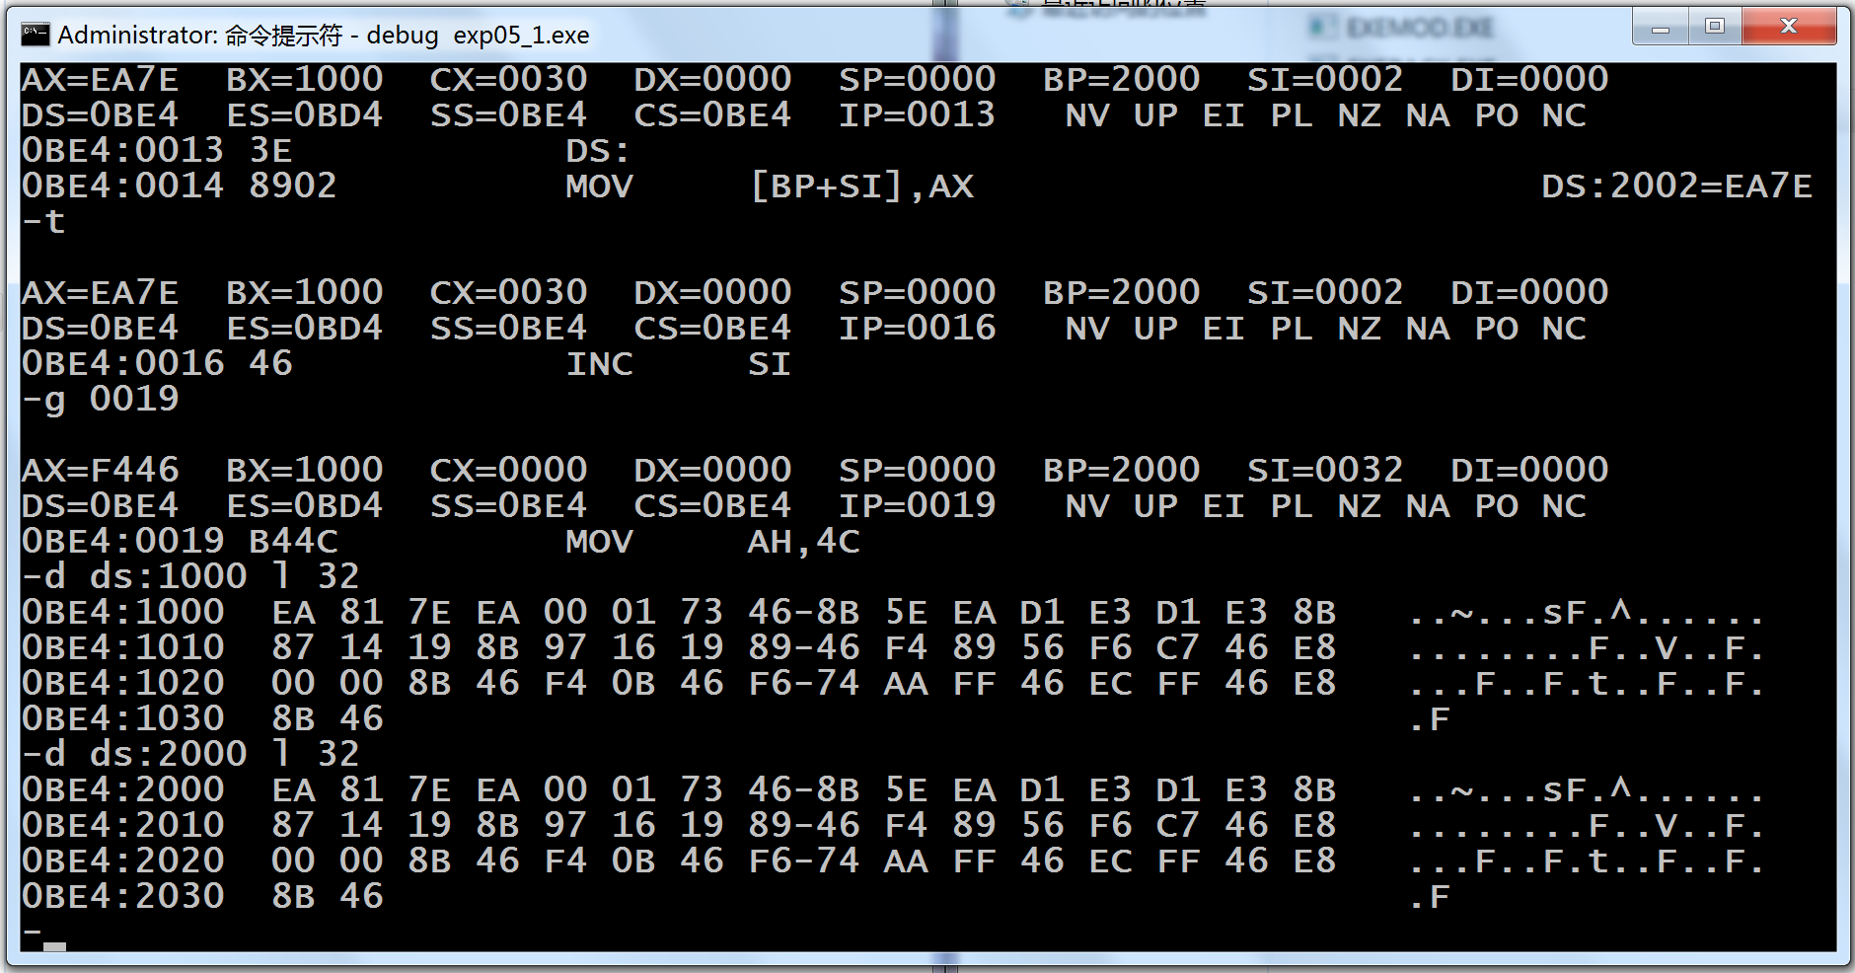

1. 在数据段变量名为 A 的数据区内有 10 个字符，编程实现将这 10 个字符以相反次序传送到附加段变量名为 B 的内存区中。

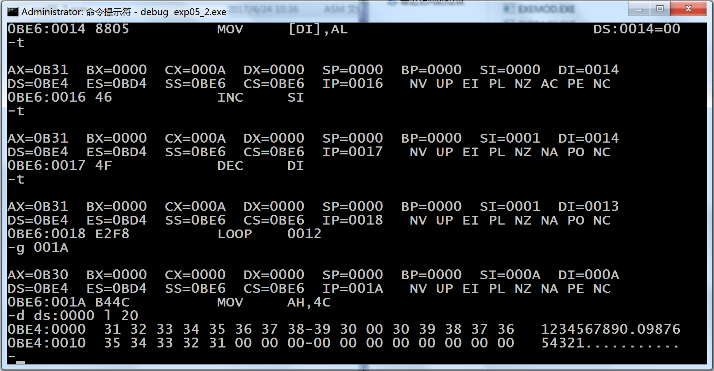

1. 数据段开始区域中，连续存放着 10 个无符号数，编程序找出这 10 个数中最大的一个数，并 将其存到该数据区的后面。（本题我直接实现了排序，排序算法是插入排序）

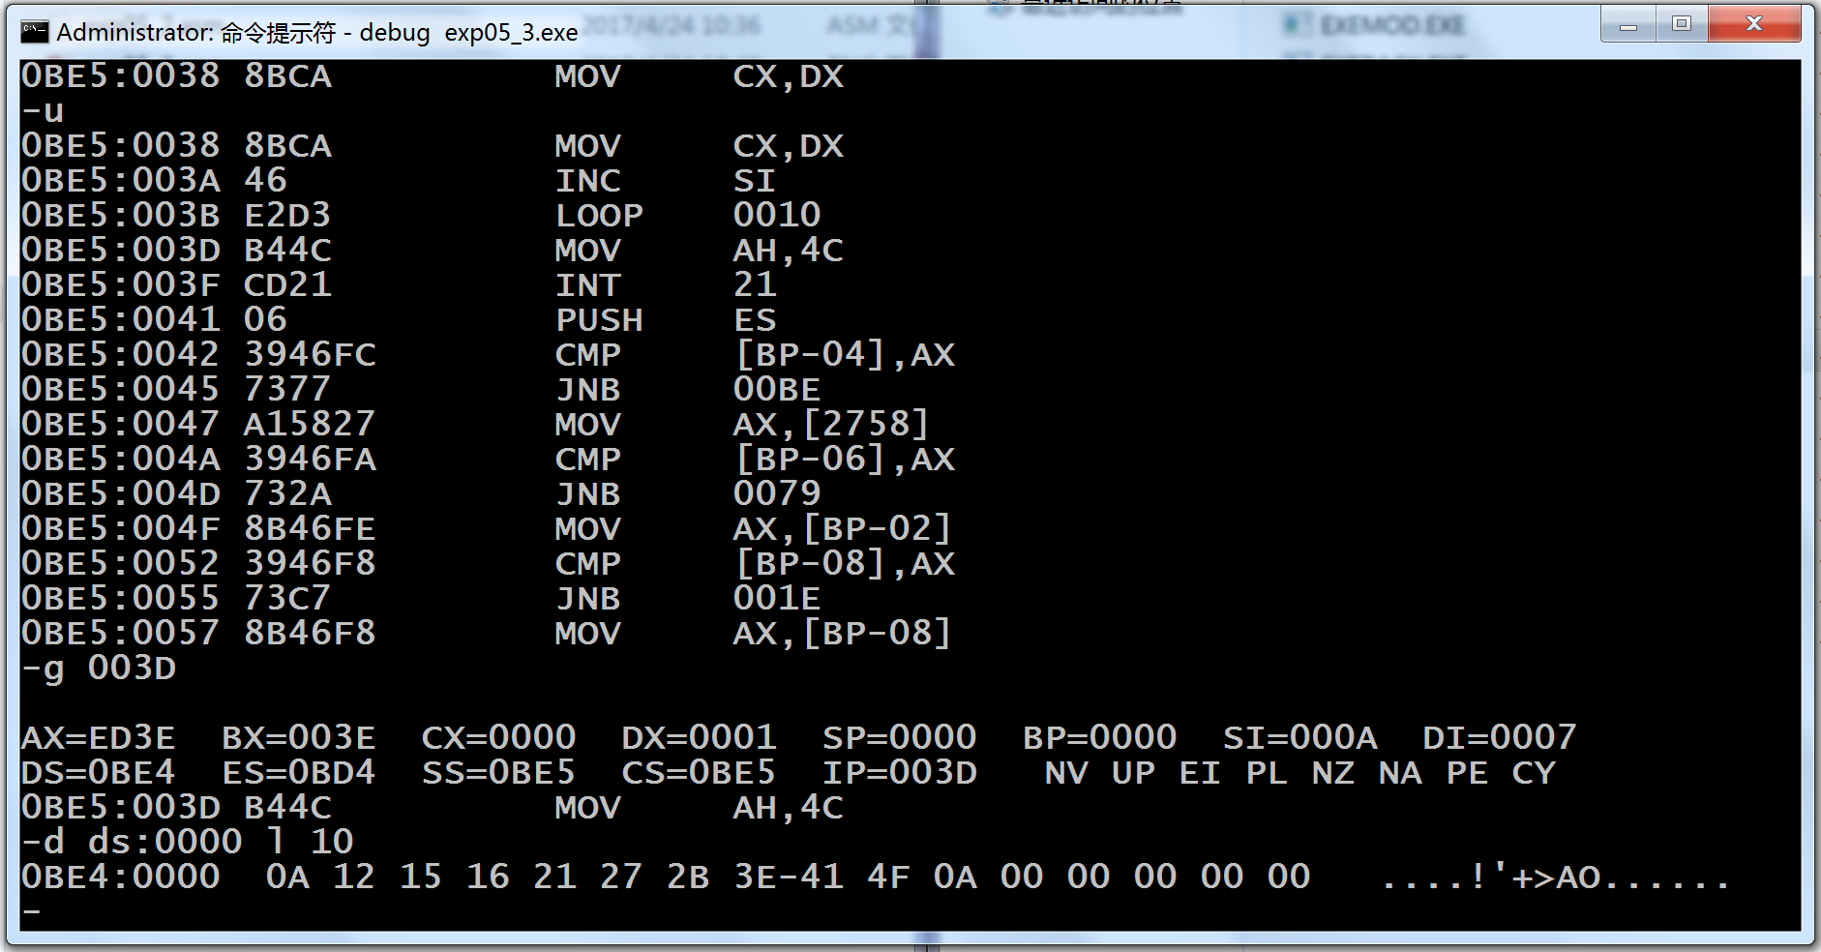

两层循环要注意保存CX的值，并且在内层循环退出之后要恢复外层循环的CX值，同时要注意循环变量及时INC自增。

1. 心得体会

第五次上机主要是关于循环程序的，没有学习更多的新指令，第三题索性就实现个排序试试，没有局限于找最大值，当然排序之后最大值自然就到了数据段后面了。还需要提高使用汇编实现稍微大规模的程序的能力，比如插入排序。